Государственное бюджетное учреждение
для детей-сирот и детей, оставшихся без попечения родителей
Петровский детский дом
Ишимбайский район
Республика Башкортостан

http://bilingva.ru/Razvitie-intellekta/978-5-906875-46-4

Подготовила и провела
педагог-психолог
Исмаилова Ирина Мажитовна

2020 год
Форма: Игра тренажер креативного мышления
Тема: «Креативатор»
Цель: Познакомить участников с понятием креативности и её проявлениями. Развитие способности подростков и воспитателей находить новые нестандартные (креативные) решения задач; налаживание коммуникативных связей внутри детско-взрослого коллектива.
Задачи:
1. Развитие и активизация (проявление и управление) креативности - системы творческих способностей.
2. Осознание креативности в себе.
3. Развитие нестандартности, гибкости и оригинальности мышления, воображения, умение находить неожиданные ассоциации.
4. Формирование навыков командной творческой работы.
Оборудование: тренажер креативного мышления «Креативатор», ноутбук, презентация, мультимедийный проектор, ручки или карандаши, листы формата А4 для выполнения заданий для участников тренинга.
План мероприятия
- Вводная часть
- Вступительное слово педагога-психолога
- Знакомство с понятиями «креативность» и «творчество»
- Знакомство с тренажером креативного мышления «Креативатор»
- Основная часть
- Тренинг «Идетификатор» (карточка № 4)
- Тренинг «Идетификатор» (карточка № 5)
- Тренинг «Идетификатор» (карточка № 22)
- Тренинг «Идетификатор». Прием «Линии» (карточка № 24)
- Тренинг «Идетификатор» (карточка № 29)
- Тренинг «Воплотитель» (карточка №30)
- Тренинг «Словотворчество» (каточка № 35)
- Тренинг «Две стороны одной медали». Прием «Антигерой» (карточка № 42)
- Тренинг «Дестереотипизатор». Прием «Утилизатор» (карточка № 51)
- Тренинг «Воплотитель». «Хлопок одной ладони» (карточка № 54)
- Заключительная часть
- Подведение итогов
- Рефлексия

Ход мероприятия
- Вводная часть
- Вступительное слово педагога-психолога
Педагог-психолог: Добрый день всем присутствующим здесь на нашем тренинге креативного мышления. Надеюсь все пришли в хорошем настроении, и мы с вами сегодня сможем «покреативить». Мы часто в жизни слышим это слово – креативность. А, как вы думаете, что оно означает?
- Знакомство с понятиями «креативность» и «творчество»
Педагог-психолог: А как вы понимаете термин «креативность» и «творчество»? (Ответы участников)
Педагог-психолог: В широком смысле креативность — это способность к нестандартному, остроумному, смелому решению проблем, созданию нового продукта при помощи неспециализированных ресурсов или инструментов. В повседневной жизни встречается близкое по значению понятие – смекалка.
Творчество же это в большей мере воплощение чувств, эмоций человека.
- Знакомство с тренажером креативного мышления «Креативатор»
Педагог-психолог: Совсем недавно у нас в арсенале появилась новая игра – тренажер креативного мышления «Креативатор». Это целый набор разнообразных заданий на креативность, которые позволяют фантазировать, по-новому смотреть на привычные для нас вещи. И сейчас я предлагаю вам познакомиться с этой игрой.
- Основная часть
Итак, переходим к выполнению заданий.
- Тренинг «Идетификатор» (карточка № 4)
Педагог-психолог: Итак, наша первая карточка называется «Идетификатор». И вот какое задание она нам несет: за 30 секунд (1 минуту) назовите любой объект из своего окружения как можно большим количеством слов (дайте ему максимум возможных одно- или двухсложных наименований). Например, иголка – сшиватель, укалыватель, железка, острие и т.д. Но для выполнения нашего задания мы возьмем объект – ручка.
- Тренинг «Идетификатор» (карточка № 5)
Педагог-психолог: Следующее задание: за 1 минуту дайте любому объекту из своего окружения, максимальное количество определений. Например, та же иголка – металлическая, холодная, тонкая, острая, блестящая. А сколько опрелений можно придумать к объекту – ручка?
- Тренинг «Идетификатор» (карточка № 22)
Педагог-психолог: Вы готовы увидеть необычное в привычном? Тогда ответьте на вопрос, который задает нам современный алфавит. Какой же вопрос задает нам алфавит? (Вопрос «Где еж?» состоит из букв Г Д Е Ё Ж, располагающихся по порядку в алфавите)
- Тренинг «Идетификатор». Прием «Линии» (карточка № 24)
Педагог-психолог: Закончите рисунок. Чем больше осмысленных вариантов и меньше новых элементов рисунка, тем лучше)
- Тренинг «Идетификатор» (карточка № 29)
Педагог-психолог: Продолжите размещать буквы вне рамки. По какому принципу расположены буквы?
- Тренинг «Воплотитель» (карточка №30)
Педагог-психолог: Подумайте, а ведь креативные люди очень наблюдательные. Ведь недаром в жизни человека возникли какие-то технические новинки, которые были созданы природой, но усовершенствованы человеком для его удобства.
Итак, карточка Тренинг «Воплотитель»: что из чего возникло (объекты технического прогресса – из природных объектов)? За 1 минуту назовите как минимум 5 объектов, созданных человеком благодаря наблюдению за окружающим его миром природы.
- Тренинг «Словотворчество» (карточка № 35)
Педагог-психолог: За одну минуту составьте из букв только что увиденного слова максимум новых слов.
- Тренинг «Две стороны одной медали». Прием «Антигерой» (карточка № 42).
Педагог-психолог: Назовите самый отрицательный персонаж в сказках вашего народа. Перечислите его положительные качества
- Тренинг «Дестереотипизатор». Прием «Утилизатор» (карточка № 51)
Педагог-психолог: Придумайте за три минуты 3 реальных и экономичных спсоба применения уже использованных объектов или материалов (втулка от туалетной бумаги, коробка, поломанная стиральная машина).
- Тренинг «Воплотитель». «Хлопок одной ладони» (карточка № 54)
Педагог-психолог: Покройте ладонь и пальцы со стороны ладони краской/разноцветными красками (оптимально легко смывающимися) и создайте оттиск руки на бумаге. Дорисуйте теперь за 30 секунд отпечаток руки до какого-либо объекта неживой или живой природы (птицы, рыбы, животного…)
- Заключительная часть
- Подведение итогов
Педагог-психолог: Ну вот, ребята и закончилось наше занятие, среди нас действительно, есть креативные личности. Вы все смогли сегодня себя проявить.
- Рефлексия
Педагог-психолог: Ребята и педагоги, скажите, пожалуйста, что дает человеку развитие креативного мышления? Для чего это нужно?
Какое из заданий для вас было наиболее интересным (сложным?)
- Заключительное слово педагога-психолога.
- Педагог-психолог: А в конце нашей встречи, я хочу поблагодарить вас всех за участие.

Осваиваем тренажер креативного мышления «Креативатор»
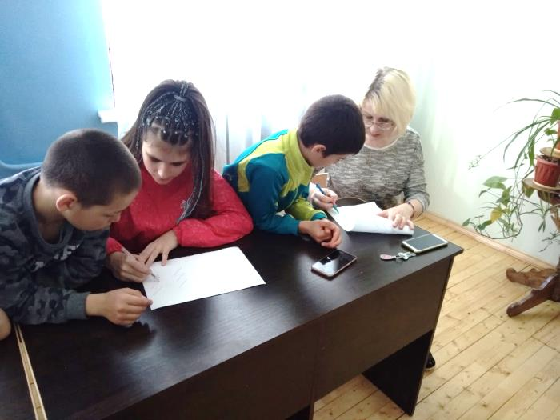
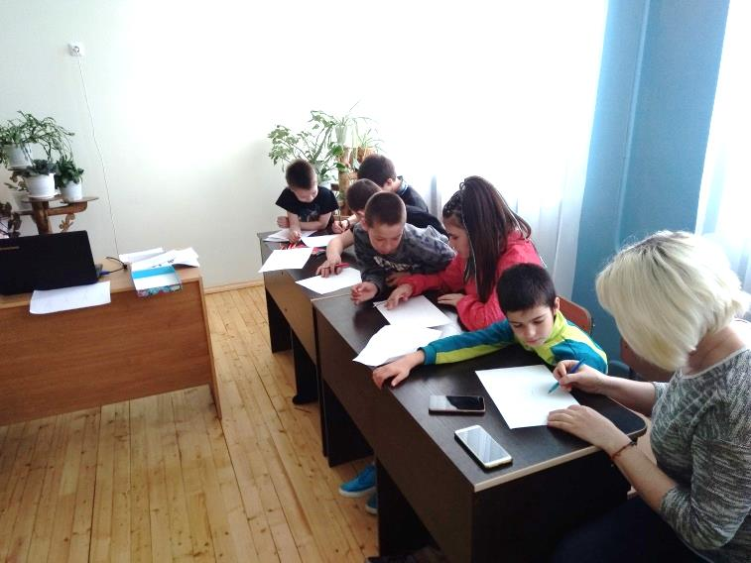
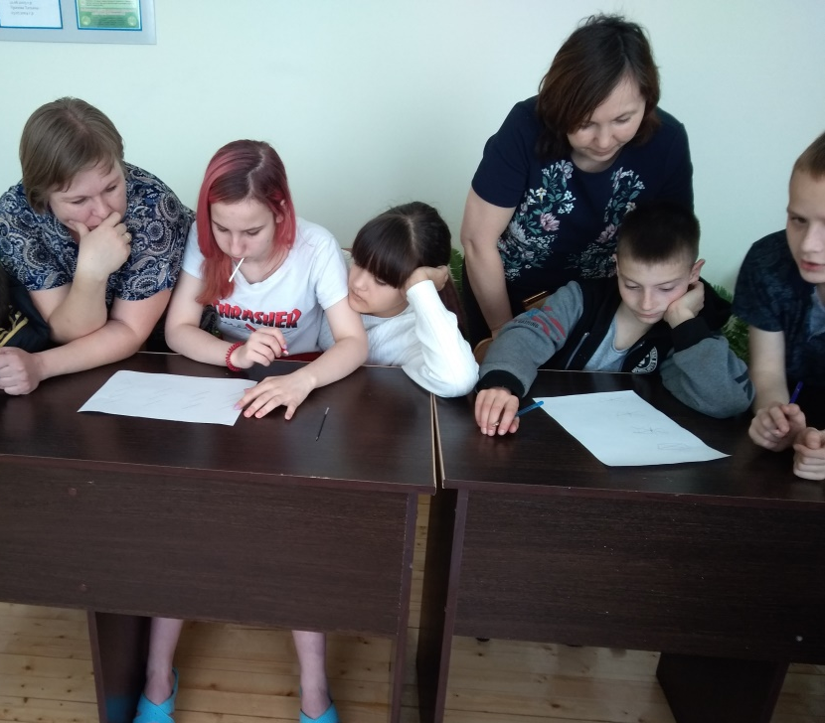
В рамках проекта «Кольцо жизни: от устья к истокам» мы с нашими воспитанниками и педагогами детского дома апробировали тренажер креативного мышления «Креативатор».
При проведении первой игры мы немного отошли от рекомендаций по уровням и наугад вытянули несколько карточек разных уровней. Следует сказать, что и дети и педагоги с удовольствием втянулись в решение задач, предлагая порой, действительно креативные решения.
В ходе групповой работы мы смогли получить огромное количество решения одних и тех же задач, поскольку у каждого участника находился свой вариант, отличный от остальных. При включении в группу детей разного возраста и педагогов сложилась доброжелательная атмосфера, в которой впервые не было конкуренции «кто лучше ответит», а совсем наоборот, каждый ответ был дополнением предыдущего. Примечательно и то, что в случае, когда обычно «неуспешный» воспитанник выдавал неожиданный ответ на задачу, повышался и положительный интерес группы к нему.
Тренажер креативного мышления «Креативатор», на мой взгляд, можно одинаково успешно включать как в индивидуальную, так и в групповую работу с детьми и с педагогами. Предполагаем, что «Креативатор» при дальнейшем его использовании позволит повысить интерес воспитанников к изучению окружающего мира, развивать логическое, наглядно-образное мышление, воображение, речь и т.д. А в работе с педагогами позволит еще уйти и от стереотипного мышления в решении различных вопросов, рождению новых идей в профессиональном плане и новому видению своих воспитанников.

